
Communauté Française de Belgique
Institut des Carrières Commerciales
Ville de Bruxelles
Waterside
Quai de Willebroeck, 33
1000 Bruxelles

Gestion des prestations DJ
et Animation événementielle

Épreuve intégrée réalisée en vue de l’obtention du titre de « Bachelier en Informatique, orienté développement d’applications »

SESSION 1

TCHAMAKO Vianney Dimitri

2025 – 2026

Table des matières
Introduction 1
1. Présentation générale du projet 2
1.1. Origine du besoin 2
1.2. Publics concernés 2
1.3. Fonctionnalités principales 2
2. Analyse et modélisation 3
2.1. Diagrammes de contexte et cas d’utilisation 3
2.2. Diagramme de classes 3
2.3. Diagrammes dynamiques 3
3. Conception de la base de données 4
4. Conception graphique et expérience utilisateur 5
Conclusion 7
Bibliographie I
Annexes II
Annexe A - Diagramme de contexte II
Annexe B - Diagramme des cas d’utilisation III
Annexe C - Diagramme des classes IV
Annexe D - Diagramme de navigation V
Annexe E - Diagramme d’activité VI
Annexe F - Diagramme de séquence système VII
Annexe G - Diagramme d’état-transition VIII
Annexe H - Schéma de base de données DBML IX
Annexe I - Éléments de conception graphique X

Introduction
Le présent rapport constitue la version 1 du rapport écrit du travail de fin d’études consacré à Ultimate DJ, une application web de gestion des prestations DJ et d’animation événementielle. Cette première version a pour objectif de valider la forme générale du document, tout en synthétisant les livrables déjà réalisés : analyse du besoin, diagrammes UML, modèle de données, dictionnaire des données et rapport de conception graphique.
Le projet part d’un besoin métier concret. Un client doit pouvoir consulter des offres commerciales, choisir un DJ disponible à une date et à un créneau horaire précis, demander un devis, planifier un rendez-vous préparatoire lorsque l’événement l’exige, valider un contrat et confirmer la réservation par le paiement d’un acompte. L’application doit aussi permettre le suivi de l’événement, la gestion des factures, des remboursements, des playlists, des avis clients, des langues et du matériel nécessaire.
La méthode suivie consiste à avancer progressivement, en assurant la cohérence entre le cahier des charges, les consignes du professeur et les livrables de conception. Les choix ont été ajustés au fil du travail : ajout du système de paiement Stripe, prise en compte des clients majeurs, gestion des disponibilités des DJ, multilinguisme français-anglais-néerlandais, ajout d’avis clients et possibilité de renseigner des préférences ou chansons spécifiques.
J’ai utilisé un outil d’intelligence artificielle comme aide à la rédaction, à la reformulation, à la correction orthographique et à la structuration du rapport. Cet outil a également servi à vérifier la cohérence entre les différents livrables. Les contenus produits ont cependant été relus, adaptés et validés par moi-même afin de conserver la responsabilité intellectuelle du travail et d’éviter toute confusion avec une source non citée.
Le rapport est organisé en plusieurs chapitres. Le premier présente le projet et son périmètre. Le deuxième reprend l’analyse et la modélisation. Le troisième détaille la conception de la base de données. Le quatrième présente la conception graphique et l’expérience utilisateur. Le cinquième précise les règles académiques, les sources et les choix de présentation.

1. Présentation générale du projet

1.1. Origine du besoin
Ultimate DJ répond à la nécessité de structurer la relation entre un client et un prestataire DJ. Sans application centralisée, les informations relatives aux offres, aux prix, aux disponibilités, aux options, au matériel et aux paiements peuvent être dispersées entre différents échanges. Le projet vise donc à créer un outil unique pour préparer, réserver, suivre et clôturer une prestation.

1.2. Publics concernés
Le système distingue plusieurs profils. Le visiteur peut consulter les offres et changer la langue de l’interface. Le client majeur peut demander un devis, choisir un créneau disponible, valider un contrat, payer un acompte, suivre son événement, gérer une playlist et laisser un avis. L’administrateur ou DJ gère les offres, les options, les demandes, les disponibilités, les contrats, les factures, les paiements, le matériel et les avis.

1.3. Fonctionnalités principales
Les fonctionnalités principales sont : consultation des packages, sélection d’options payantes, choix de styles musicaux, ajout de chansons spécifiques, demande de devis, rendez-vous préparatoire, contrat personnalisé, acompte, paiement via un système de paiement, facture, remboursement selon conditions, gestion du matériel, frais de déplacement, avis client et interface multilingue.

2. Analyse et modélisation

2.1. Diagrammes de contexte et cas d’utilisation
Le diagramme de contexte positionne l’application au centre des échanges entre le visiteur, le client majeur, l’administrateur/DJ et le système de paiement. Le diagramme des cas d’utilisation détaille les objectifs de chaque acteur. Il inclut désormais les offres commerciales, les options, la langue, les disponibilités, la demande de devis, la playlist, l’acompte, l’annulation, le remboursement et la modération des avis.

2.2. Diagramme de classes
Le diagramme de classes repose sur une classe abstraite Utilisateur, spécialisée en Client et AdministrateurDJ. Ce choix évite la duplication des informations communes, tout en conservant les rôles métier. Les classes ajoutées couvrent les langues, les disponibilités, les offres, les options, les devis, contrats, réservations, événements, rendez-vous préparatoires, playlists, chansons, matériel, paiements, remboursements et avis clients.

2.3. Diagrammes dynamiques
Les diagrammes dynamiques valident un scénario métier principal : la réservation d’une prestation DJ. Le scénario nominal va de la consultation des offres jusqu’à la confirmation de la réservation par acompte. Les variantes couvrent notamment l’indisponibilité d’un créneau, la nécessité d’un rendez-vous préparatoire, le refus ou l’échec du paiement et l’annulation avec éventuel remboursement.

3. Conception de la base de données
Le schéma de base de données a été préparé au format DBML afin de pouvoir être repris dans dbdiagram.io. Il décrit les tables, les clés primaires, les clés étrangères, les cardinalités et les tables d’association. Les relations principales couvrent les clients, utilisateurs, langues, offres, options, demandes de devis, créneaux, devis, contrats, réservations, événements, paiements, factures, remboursements, playlists et avis.
Le dictionnaire des données complète le schéma en précisant les types, tailles, contraintes et règles applicatives. Les règles importantes sont notamment : un client doit être majeur, une réservation confirmée bloque le créneau, une facture tient compte de l’acompte, un remboursement dépend des modalités d’annulation et la langue par défaut est le français.
Élément | Choix retenu
Langues | Français par défaut, avec anglais et néerlandais au minimum.
Disponibilités | Un créneau confirmé par acompte n’est plus proposé aux autres clients.
Paiement | Le système de paiement est nommé « système de paiement (Stripe) ».
Playlist | Le client peut indiquer des styles musicaux et ajouter des chansons spécifiques.
Avis client | Un avis peut être laissé après une prestation réalisée et peut être modéré.

4. Conception graphique et expérience utilisateur
Le rapport de conception graphique définit l’identité visuelle d’Ultimate DJ. Le logo retenu est une bannière sur fond bleu nuit avec un vinyle, une foudre blanche, un câble jaune, le nom Ultimate DJ et la phrase « Réserver. Mixer. Célébrer. ». Le style graphique cherche à rester professionnel, lisible et cohérent avec l’univers musical.

Figure 1 - Logo bannière retenu pour Ultimate DJ
Les couleurs retenues associent le bleu nuit, le cyan, le magenta et l’or. Ce choix permet d’évoquer à la fois la scène, les lumières, la musique et le caractère premium des prestations. Les maquettes fonctionnelles et graphiques prévoient une page d’accueil, une page de rubrique et une page de détail d’offre ou d’article.

Conclusion
Cette version 1 du rapport écrit permet de stabiliser la forme générale du travail de fin d’études Ultimate DJ. Elle reprend la page de garde imposée, propose une table des matières automatique, met en place la pagination demandée, structure les chapitres et présente les premières références bibliographiques au format ISO 690.
Sur le fond, le projet a déjà fortement évolué. Les premières modélisations ont été complétées pour intégrer les exigences : devis, contrats, factures, acompte, système de paiement, gestion des créneaux, événements importants avec rendez-vous préparatoire, options commerciales, matériel, déplacement, remboursement, avis clients, langues et playlist.
La suite du travail consistera à transformer cette conception en application fonctionnelle. Les documents de conception devront rester cohérents avec l’implémentation : le modèle de données, les règles métier, les écrans, les paiements et le suivi des événements devront correspondre aux choix validés dans les diagrammes et dans le cahier des charges.
Cette version reste donc une base de travail. Elle sera enrichie avec les développements techniques, les captures d’écran de l’application, les tests, les difficultés rencontrées, les solutions adoptées et une conclusion finale plus complète lorsque l’application sera réalisée.

Bibliographie
-INSTITUT DES CARRIÈRES COMMERCIALES. s.d. Mise en forme de l’écrit pour les épreuves intégrées, les rapports de stage et autres travaux. Document interne. Bruxelles : Institut des Carrières Commerciales.
-INSTITUT DES CARRIÈRES COMMERCIALES. s.d. Sanction du plagiat dans le cadre des travaux d’étudiants. Document interne. Bruxelles : Institut des Carrières Commerciales.
-INSTITUT DES CARRIÈRES COMMERCIALES. 2007. Règles de présentation d’une bibliographie. Convention bibliographique, v2.2a. Bruxelles : Institut des Carrières Commerciales.
-ROQUES, Pascal. 2008. UML 2 : modéliser une application web. Paris : Eyrolles.
-AUDIBERT, Laurent. s.d. UML 2 - De l’apprentissage à la pratique [en ligne]. Disponible à l’adresse : https://laurent-audibert.developpez.com/Cours-UML/ [consulté le 4 juillet 2026].
-DBDIAGRAM.IO. s.d. dbdiagram.io - Database Relationship Diagrams Design Tool [en ligne]. Disponible à l’adresse : https://dbdiagram.io/ [consulté le 4 juillet 2026].
-STRIPE. s.d. Stripe Documentation [en ligne]. Disponible à l’adresse : https://docs.stripe.com/ [consulté le 4 juillet 2026].
-LA FABRIQUE DU NET. s.d. Charte graphique : définition, exemples et conseils [en ligne]. Disponible à l’adresse : https://www.lafabriquedunet.fr/logiciels/tendances/charte-graphique [consulté le 4 juillet 2026].
-ENGIE. s.d. Charte graphique. Document PDF utilisé comme source d’inspiration pour la réflexion graphique.
-OPENAI. 2026. ChatGPT [outil d’intelligence artificielle]. Utilisé comme aide à la rédaction, à la correction et à la structuration du rapport [consulté le 4 juillet 2026].

Annexes
Les annexes reprennent les livrables de conception déjà produits et mis à jour. Les diagrammes sont intégrés sous leur forme PlantUML/DBML afin de conserver une version modifiable et cohérente avec les fichiers de travail.

Annexe A - Diagramme de contexte
Fichier source : diagramme-contexte-dj-v3.puml
@startuml
title Diagramme de contexte v3 - Gestion des prestations DJ et animation evenementielle
left to right direction
skinparam monochrome true
skinparam shadowing false
skinparam defaultFontSize 13
actor "Visiteur" as Visiteur
actor "Client majeur" as Client
actor "Administrateur / DJ" as AdminDJ
actor "Systeme de paiement\n(Stripe)" as Paiement
rectangle "Application de gestion des prestations DJ\net animation evenementielle" as Systeme
Visiteur --> Systeme : Consulter les offres, packages et options\nChanger la langue\nCreer un compte client majeur
Client --> Système : Demander un devis\nChoisir un DJ et un créneau disponible\nSelectionner des options\nIndiquer preferences musicales et playlist\nValider contrat, payer acompte,\nsuivre evenement, annuler,\ndemander remboursement, laisser avis
AdminDJ --> Système : Gérer offres, options, tarifs,\ncreneaux, devis, contrats personnalises,\nrendez-vous préparatoires,\nreservations, factures,\nmateriel, déplacements,\nplaylist et avis clients
Paiement --> Système : Traiter paiements Stripe\n(acompte, solde, remboursement)
note bottom of Systeme
Le français est la langue par défaut.
Les langues minimales prévues sont français, anglais et néerlandais.
Le créneau d'un DJ devient indisponible après réservation confirmée.
end note
@enduml

Annexe B - Diagramme des cas d’utilisation
Fichier source : diagramme-cas-utilisation-dj-v3.puml
@startuml
title Diagramme des cas d'utilisation v3 - Gestion des prestations DJ et animation évènementielle
left to right direction
skinparam monochrome true
skinparam shadowing false
skinparam defaultFontSize 12
actor "Visiteur" as Visiteur
actor "Client majeur" as Client
actor "Administrateur / DJ" as AdminDJ
actor "Système de paiement\n(Stripe)" as Paiement
rectangle "Application de gestion des prestations DJ\net animation évènementielle" {
usecase "Consulter les offres\ncommerciales" as UC_ConsulterOffres
usecase "Voir les packages\net options payantes" as UC_Options
usecase "Changer la langue\nde l'interface" as UC_Langue
usecase "Créer un compte\nclient majeur" as UC_CreerCompte
usecase "Se connecter a\nl'application" as UC_Connexion
usecase "Consulter les DJs et\ncreneaux disponibles" as UC_Creneaux
usecase "Creer une demande\nde devis" as UC_DemandeDevis
usecase "Choisir des options\ncommerciales" as UC_ChoisirOptions
usecase "Definir les preferences\nmusicales" as UC_Preferences
usecase "Ajouter des chansons\na la playlist" as UC_Playlist
usecase "Consulter ses devis" as UC_ConsulterDevis
usecase "Planifier un rendez-vous\npreparatoire" as UC_RendezVous
usecase "Consulter un contrat" as UC_ConsulterContrat
usecase "Valider un contrat" as UC_ValiderContrat
usecase "Payer un acompte" as UC_PayerAcompte
usecase "Suivre un evenement" as UC_SuivreEvenement
usecase "Annuler une reservation" as UC_Annuler
usecase "Demander un remboursement" as UC_DemanderRemboursement
usecase "Laisser un avis" as UC_Avis
usecase "Gerer les offres\ncommerciales" as UC_GererOffres
usecase "Gerer les options\npayantes" as UC_GererOptions
usecase "Gerer les demandes\nde devis" as UC_GererDemandes
usecase "Generer un devis\ninformatif" as UC_GenererDevis
usecase "Encoder un contrat\npersonnalise" as UC_CreerContrat
usecase "Gerer les creneaux\ndes DJs" as UC_Disponibilites
usecase "Bloquer ou liberer\nun creneau" as UC_BloquerCreneau
usecase "Gerer les rendez-vous\npreparatoires" as UC_GererRDV
usecase "Gerer les evenements\net leurs statuts" as UC_GererEvenements
usecase "Gerer les factures" as UC_Factures
usecase "Gerer le materiel\nnecessaire" as UC_Materiel
usecase "Gerer les frais\nde deplacement" as UC_Frais
usecase "Valider la playlist" as UC_ValiderPlaylist
usecase "Moderer les avis\nclients" as UC_ModererAvis
usecase "Traiter un paiement" as UC_TraiterPaiement
usecase "Confirmer ou refuser\nun paiement" as UC_ConfirmerPaiement
usecase "Traiter un\nremboursement" as UC_Remboursement
}
Visiteur --> UC_ConsulterOffres
Visiteur --> UC_Options
Visiteur --> UC_Langue
Visiteur --> UC_CreerCompte
Client --> UC_Langue
Client --> UC_Connexion
Client --> UC_Creneaux
Client --> UC_DemandeDevis
Client --> UC_ChoisirOptions
Client --> UC_Preferences
Client --> UC_Playlist
Client --> UC_ConsulterDevis
Client --> UC_RendezVous
Client --> UC_ConsulterContrat
Client --> UC_ValiderContrat
Client --> UC_PayerAcompte
Client --> UC_SuivreEvenement
Client --> UC_Annuler
Client --> UC_DemanderRemboursement
Client --> UC_Avis
AdminDJ --> UC_GererOffres
AdminDJ --> UC_GererOptions
AdminDJ --> UC_GererDemandes
AdminDJ --> UC_GenererDevis
AdminDJ --> UC_CreerContrat
AdminDJ --> UC_Disponibilites
AdminDJ --> UC_BloquerCreneau
AdminDJ --> UC_GererRDV
AdminDJ --> UC_GererEvenements
AdminDJ --> UC_Factures
AdminDJ --> UC_Materiel
AdminDJ --> UC_Frais
AdminDJ --> UC_ValiderPlaylist
AdminDJ --> UC_ModererAvis
Paiement --> UC_TraiterPaiement
Paiement --> UC_ConfirmerPaiement
Paiement --> UC_Remboursement
UC_DemandeDevis .> UC_Creneaux : <<include>>
UC_DemandeDevis .> UC_ChoisirOptions : <<include>>
UC_DemandeDevis .> UC_Preferences : <<extend>>
UC_DemandeDevis .> UC_Playlist : <<extend>>
UC_GererDemandes .> UC_GenererDevis : <<include>>
UC_GenererDevis .> UC_Frais : <<include>>
UC_GenererDevis .> UC_Materiel : <<include>>
UC_ValiderContrat .> UC_PayerAcompte : <<include>>
UC_PayerAcompte .> UC_TraiterPaiement : <<include>>
UC_TraiterPaiement .> UC_ConfirmerPaiement : <<include>>
UC_ConfirmerPaiement .> UC_BloquerCreneau : <<include>>
UC_Annuler .> UC_DemanderRemboursement : <<extend>>
UC_DemanderRemboursement .> UC_Remboursement : <<include>>
note bottom of UC_CreerCompte
La creation de compte verifie que le client est majeur.
end note
note bottom of UC_Creneaux
Seuls les creneaux disponibles sont proposes au client.
Un creneau confirme par acompte n'est plus visible.
end note
@enduml

Annexe C - Diagramme des classes
Fichier source : diagramme-classes-dj-v3.puml
@startuml
title Diagramme de classes v3 - Gestion des prestations DJ et animation evenementielle
skinparam monochrome true
skinparam shadowing false
skinparam classAttributeIconSize 0
skinparam defaultFontSize 12
hide circle
abstract class Utilisateur {
idUtilisateur
nom
prenom
email
telephone
motDePasse
statutCompte
}
class Langue {
codeLangue
nom
estActive
estDefaut
}
class Client {
dateNaissance
adresse
}
class AdministrateurDJ {
role
nomArtistique
tarifHoraire
}
class OffreCommerciale {
idOffre
titre
description
prixDeBase
dureeStandard
typeEvenementCible
statut
}
class OptionCommerciale {
idOption
libelle
description
typeService
prix
impactMateriel
statut
}
class DemandeDevis {
idDemande
dateDemande
typeEvenement
dateEvenement
lieuEvenement
parkingDisponible
dureePrevue
nombreInvites
statut
commentaireClient
}
class CreneauDisponibilite {
idCreneau
dateDebut
dateFin
statut
commentaire
}
class Devis {
idDevis
dateCreation
montantTotal
montantAcomptePropose
validite
statut
}
class LigneDevis {
idLigneDevis
libelle
categorie
quantite
prixUnitaire
montantLigne
}
class Contrat {
idContrat
dateCreation
dateValidation
contenuPersonnalise
modalitesAnnulation
modalitesRemboursement
statut
}
class Reservation {
idReservation
dateReservation
statut
montantAcompte
}
class Evenement {
idEvenement
nom
date
heureDebut
heureFin
lieu
parkingDisponible
statut
}
class RendezVousPreparatoire {
idRendezVous
date
heure
mode
statut
}
class PreferenceMusicale {
idPreference
stylesMusicaux
remarques
}
class Playlist {
idPlaylist
nom
commentaire
statut
}
class ChansonPlaylist {
idChansonPlaylist
titre
artiste
ordre
momentSouhaite
estObligatoire
statut
commentaire
}
class Materiel {
idMateriel
nom
type
quantite
etat
disponibilite
}
class FraisDeplacement {
idFrais
distanceKm
parkingDisponible
montant
commentaire
}
class Facture {
idFacture
dateEmission
montantTotal
montantRestant
statut
}
class Paiement {
idPaiement
montant
typePaiement
datePaiement
moyenPaiement
statut
referenceStripe
}
class Remboursement {
idRemboursement
montant
dateRemboursement
motif
statut
}
class AvisClient {
idAvis
note
commentaire
dateAvis
statut
}
class SystemePaiement <<systeme externe>> {
nom = "Stripe"
}
Utilisateur <|-- Client
Utilisateur <|-- AdministrateurDJ
Utilisateur "0..*" --> "1" Langue : prefere
Client "1" -- "0..*" DemandeDevis : cree
Client "1" -- "0..*" Reservation : possede
Client "1" -- "0..*" AvisClient : redige
AdministrateurDJ "1" -- "0..*" OffreCommerciale : gere
AdministrateurDJ "1" -- "0..*" CreneauDisponibilite : publie
AdministrateurDJ "1" -- "0..*" Devis : genere
AdministrateurDJ "1" -- "0..*" Contrat : cree
AdministrateurDJ "1" -- "0..*" Reservation : suit
OffreCommerciale "1" -- "0..*" OptionCommerciale : propose
DemandeDevis "1" --> "1" OffreCommerciale : concerne
DemandeDevis "0..*" -- "0..*" OptionCommerciale : selectionne
DemandeDevis "1" -- "0..1" Devis : donne lieu a
CreneauDisponibilite "0..1" -- "0..1" Devis : est propose dans
CreneauDisponibilite "1" -- "0..1" Reservation : est bloque par
Devis "1" -- "1..*" LigneDevis : detaille
Devis "1" -- "0..1" Contrat : aboutit a
Contrat "1" -- "0..1" Reservation : valide
Reservation "1" -- "1" Evenement : planifie
Reservation "1" -- "0..1" RendezVousPreparatoire : prepare
Reservation "1" -- "0..1" PreferenceMusicale : contient
Reservation "1" -- "0..1" Playlist : possede
Playlist "1" -- "0..*" ChansonPlaylist : contient
Reservation "0..*" -- "0..*" Materiel : utilise
Reservation "1" -- "0..1" FraisDeplacement : inclut
Reservation "1" -- "0..1" Facture : produit
Reservation "1" -- "0..*" Paiement : recoit
Paiement "0..1" -- "0..1" Remboursement : peut donner lieu a
Reservation "1" -- "0..1" AvisClient : recoit
Paiement --> SystemePaiement : est traite par
Remboursement --> SystemePaiement : est traite par
note right of Client
Un client doit etre majeur.
La validation se fait a partir de dateNaissance.
end note
note bottom of CreneauDisponibilite
Si l'acompte est valide et la reservation confirmee,
le creneau passe a "reserve" et n'est plus propose
aux autres clients. En cas d'annulation acceptee,
il peut redevenir "disponible".
end note
note bottom of OffreCommerciale
Les offres representent les packages ou formules.
Les options payantes couvrent notamment sonorisation,
eclairage, services supplementaires et materiel.
end note
note bottom of RendezVousPreparatoire
Le rendez-vous preparatoire est requis pour les gros contrats
comme mariage ou evenement d'entreprise.
end note
@enduml

Annexe D - Diagramme de navigation
Fichier source : diagramme-navigation-reservation-prestation-v3.puml
@startuml
title Diagramme de navigation v3 - Scenario : reserver une prestation avec acompte
skinparam monochrome true
skinparam shadowing false
skinparam defaultFontSize 12
[*] --> Accueil
Accueil --> Offres : consulter les packages
Accueil --> ChoixLangue : changer la langue
ChoixLangue --> Accueil : langue appliquee
Offres --> DetailOffre : choisir une offre
DetailOffre --> Options : choisir options payantes
Options --> DJsDisponibles : rechercher DJ et creneaux
DJsDisponibles --> FormulaireDevis : choisir date, DJ et creneau disponible
FormulaireDevis --> PreferencesMusicales : ajouter style general
PreferencesMusicales --> Playlist : ajouter chansons specifiques
Playlist --> RecapitulatifDemande : valider preferences
FormulaireDevis --> RecapitulatifDemande : sans playlist detaillee
RecapitulatifDemande --> DevisInformatif : soumettre la demande
DevisInformatif --> RendezVousPreparatoire : gros contrat / besoin de precision
DevisInformatif --> Contrat : devis simple accepte
RendezVousPreparatoire --> Contrat : contrat personnalise encode
Contrat --> PaiementAcompte : valider le contrat
PaiementAcompte --> ConfirmationReservation : paiement accepte
PaiementAcompte --> Contrat : paiement refuse
ConfirmationReservation --> SuiviEvenement
SuiviEvenement --> Annulation : annuler selon modalites
Annulation --> Remboursement : remboursement possible
SuiviEvenement --> AvisClient : evenement preste
AvisClient --> [*]
note right of DJsDisponibles
Seuls les creneaux avec le statut "disponible"
sont affiches au client.
end note
note right of ConfirmationReservation
Apres paiement de l'acompte,
le creneau passe a "reserve".
end note
@enduml

Annexe E - Diagramme d’activité
Fichier source : diagramme-activite-reservation-prestation-v3.puml
@startuml
title Diagramme d'activite v3 - Reserver une prestation avec acompte
skinparam monochrome true
skinparam shadowing false
skinparam defaultFontSize 12
start
:Le client consulte les offres commerciales;
:Le client choisit une offre et des options payantes;
:Le client indique le type d'evenement, la date, la duree, le lieu et le parking;
if (Client majeur ?) then (oui)
:Afficher les DJs et creneaux disponibles;
else (non)
:Refuser la creation de la demande;
stop
endif
if (Creneau disponible ?) then (oui)
:Le client selectionne un DJ et un creneau;
else (non)
:Proposer une autre date ou un autre DJ;
stop
endif
:Le client ajoute les preferences musicales generales;
if (Playlist detaillee souhaitee ?) then (oui)
:Ajouter des chansons specifiques;
else (non)
endif
:Soumettre la demande de devis;
:L'administrateur/DJ analyse la demande;
:Calculer le devis\n(base + duree + type evenement + options + materiel + deplacement);
:Envoyer le devis informatif au client;
if (Gros contrat ?) then (oui)
:Planifier un rendez-vous preparatoire;
:Realiser le rendez-vous;
:Encoder un contrat personnalise;
else (non)
:Generer le contrat a partir du devis accepte;
endif
:Le client consulte et valide le contrat;
:Le client paie l'acompte via Stripe;
if (Paiement accepte ?) then (oui)
:Confirmer la reservation;
:Bloquer le creneau du DJ;
:Creer l'evenement;
:Emettre ou preparer la facture;
else (non)
:Conserver la reservation en attente;
:Informer le client de l'echec du paiement;
stop
endif
if (Annulation client ?) then (oui)
:Verifier les modalites d'annulation;
if (Remboursement autorise ?) then (oui)
:Traiter le remboursement;
:Liberer le creneau si applicable;
else (non)
:Conserver l'acompte selon le contrat;
endif
:Marquer l'evenement annule;
stop
else (non)
:Suivre le rendez-vous preparatoire et l'evenement;
:Marquer l'evenement comme preste;
:Gerer le solde et la facture payee;
:Permettre au client de laisser un avis;
endif
stop
@enduml

Annexe F - Diagramme de séquence système
Fichier source : diagramme-sequence-systeme-reservation-prestation-v3.puml
@startuml
title Diagramme de sequence systeme v3 - Reserver une prestation avec acompte
skinparam monochrome true
skinparam shadowing false
skinparam defaultFontSize 12
actor "Client majeur" as Client
participant "Application" as App
actor "Administrateur / DJ" as AdminDJ
participant "Systeme de paiement\n(Stripe)" as Stripe
Client -> App : consulterOffres(langue)
App --> Client : afficherOffresEtOptions()
Client -> App : rechercherCreneaux(date, duree, typeEvenement)
App --> Client : afficherDJsEtCreneauxDisponibles()
Client -> App : creerDemandeDevis(offre, options,\nDJ, creneau, lieu, parking,\npreferences, playlist)
App -> App : verifierClientMajeur()
App -> App : verifierCreneauDisponible()
App --> Client : confirmerDemandeSoumise()
AdminDJ -> App : analyserDemande()
AdminDJ -> App : genererDevis(base, duree, options,\nmateriel, deplacement, acompte)
App --> Client : notifierDevisDisponible()
alt Gros contrat
Client -> App : prendreRendezVousPreparatoire(mode, date, heure)
App --> AdminDJ : notifierRendezVous()
AdminDJ -> App : encoderContratPersonnalise()
else Contrat standard
AdminDJ -> App : genererContratDepuisDevis()
end
Client -> App : validerContrat()
Client -> App : payerAcompte()
App -> Stripe : creerPaiementAcompte(montant)
Stripe --> App : paiementAccepte(referenceStripe)
App -> App : confirmerReservation()
App -> App : bloquerCreneauDJ()
App -> App : creerEvenement()
App --> Client : confirmationReservation()
App --> AdminDJ : notifierReservationConfirmee()
alt Annulation
Client -> App : annulerReservation()
App -> App : verifierModalitesAnnulation()
opt Remboursement autorise
App -> Stripe : traiterRemboursement()
Stripe --> App : remboursementConfirme()
end
App -> App : libererCreneauSiApplicable()
App --> Client : confirmerAnnulation()
else Prestation realisee
AdminDJ -> App : mettreAJourStatutEvenement(preste)
Client -> App : laisserAvis(note, commentaire)
App --> Client : avisEnAttenteModeration()
end
@enduml

Annexe G - Diagramme d’état-transition
Fichier source : diagramme-etat-transition-evenement-reservation-v3.puml
@startuml
title Diagramme d'etat-transition v3 - Reservation / evenement
skinparam monochrome true
skinparam shadowing false
skinparam defaultFontSize 12
[*] --> DemandeSoumise : demande de devis creee
DemandeSoumise --> DevisGenere : devis informatif genere
DevisGenere --> Refusee : devis refuse ou expire
DevisGenere --> RendezVousAPlanifier : gros contrat
DevisGenere --> ContratCree : devis accepte
RendezVousAPlanifier --> RendezVousPlanifie : rendez-vous pris
RendezVousPlanifie --> ContratPersonnalise : rendez-vous realise
ContratPersonnalise --> ContratCree : contrat encode
ContratCree --> EnAttenteAcompte : contrat valide par le client
EnAttenteAcompte --> Confirmee : acompte paye
EnAttenteAcompte --> Annulee : paiement refuse ou abandon
Confirmee --> EnPreparation : creneau bloque et preparation lancee
EnPreparation --> Prestee : prestation realisee
Prestee --> Payee : facture soldee
Payee --> AvisPossible : avis client autorise
AvisPossible --> [*]
DemandeSoumise --> Annulee : annulation client
DevisGenere --> Annulee : annulation client
ContratCree --> Annulee : annulation avant acompte
Confirmee --> AnnulationDemandee : annulation apres acompte
EnPreparation --> AnnulationDemandee : annulation apres acompte
AnnulationDemandee --> Remboursee : remboursement autorise
AnnulationDemandee --> Annulee : remboursement refuse ou non applicable
Remboursee --> Annulee
Annulee --> [*]
Refusee --> [*]
note right of Confirmee
Le creneau du DJ passe a "reserve".
Il n'est plus visible pour les autres clients.
end note
note right of Annulee
Selon les modalites du contrat,
le creneau peut redevenir disponible.
end note
@enduml

Annexe H - Schéma de base de données DBML
Fichier source : schema-bdd-dj-dbdiagram-v3.dbml
// Projet : Gestion des prestations DJ et animation evenementielle
// Outil cible : dbdiagram.io
// Version v3 : version consolidee avant implementation.
// Ajouts principaux : langues, client majeur, creneaux reservables, offres avec options,
// playlist, avis clients, acompte, contrat personnalise, remboursement et deplacement.
Project gestion_prestations_dj {
database_type: "PostgreSQL"
Note: "Schema relationnel consolide pour l'application de gestion des prestations DJ et animation evenementielle."
}
Table langue {
code_langue varchar(10) [pk]
nom varchar(50) [not null]
est_active boolean [not null, default: true]
est_defaut boolean [not null, default: false]
Note: "Langues disponibles dans l'application : fr, en et nl au minimum. Le francais est la langue par defaut."
}
Table utilisateur {
id_utilisateur int [pk, increment]
code_langue varchar(10) [not null, default: 'fr']
nom varchar(100) [not null]
prenom varchar(100) [not null]
email varchar(150) [not null, unique]
telephone varchar(30)
mot_de_passe varchar(255) [not null]
statut_compte varchar(30) [not null, default: 'actif']
Note: "Informations communes aux comptes connectes. La langue preferee est stockee dans code_langue."
}
Table client {
id_client int [pk, increment]
id_utilisateur int [not null, unique]
date_naissance date [not null]
adresse varchar(255)
Note: "Client majeur pouvant demander un devis, reserver une prestation, payer un acompte et donner un avis."
}
Table administrateur_dj {
id_administrateur_dj int [pk, increment]
id_utilisateur int [not null, unique]
role varchar(50) [not null]
nom_artistique varchar(100)
tarif_horaire decimal(10,2)
Note: "Administrateur/DJ charge des offres, devis, contrats, disponibilites, reservations, factures et materiel."
}
Table offre_commerciale {
id_offre int [pk, increment]
id_administrateur_dj int [not null]
titre varchar(150) [not null]
description text
prix_de_base decimal(10,2) [not null]
duree_standard int
type_evenement_cible varchar(100)
statut varchar(30) [not null, default: 'active']
Note: "Package ou formule de base proposee au client. Le tarif peut dependre de la duree, du type d'evenement et des options."
}
Table option_commerciale {
id_option int [pk, increment]
id_offre int [not null]
libelle varchar(150) [not null]
description text
type_service varchar(100)
prix decimal(10,2) [not null]
impact_materiel boolean [not null, default: false]
statut varchar(30) [not null, default: 'active']
Note: "Option payante associee a une offre : sonorisation, eclairage, animation supplementaire, materiel, etc."
}
Table demande_devis {
id_demande int [pk, increment]
id_client int [not null]
id_offre int [not null]
date_demande datetime [not null]
type_evenement varchar(100) [not null]
date_evenement date [not null]
lieu_evenement varchar(255) [not null]
parking_disponible boolean
duree_prevue int
nombre_invites int
statut varchar(40) [not null, default: 'soumise']
commentaire_client text
Note: "Demande initiale du client, incluant le type d'evenement, la duree, le lieu, la date et la presence eventuelle d'un parking."
}
Table demande_option {
id_demande int [not null]
id_option int [not null]
quantite int [not null, default: 1]
indexes {
(id_demande, id_option) [pk]
}
Note: "Options payantes choisies par le client lors de la demande de devis."
}
Table creneau_disponibilite {
id_creneau int [pk, increment]
id_administrateur_dj int [not null]
date_debut datetime [not null]
date_fin datetime [not null]
statut varchar(40) [not null, default: 'disponible']
commentaire text
Note: "Creneau reservable d'un DJ. Un creneau confirme devient reserve et ne doit plus etre propose aux autres clients."
}
Table devis {
id_devis int [pk, increment]
id_demande int [not null, unique]
id_administrateur_dj int [not null]
id_creneau int
date_creation datetime [not null]
montant_total decimal(10,2) [not null]
montant_acompte_propose decimal(10,2)
validite date
statut varchar(40) [not null, default: 'en_attente']
Note: "Proposition chiffree informative generee a partir d'une demande. Elle peut indiquer un creneau disponible."
}
Table ligne_devis {
id_ligne_devis int [pk, increment]
id_devis int [not null]
libelle varchar(150) [not null]
categorie varchar(80) [not null]
quantite int [not null, default: 1]
prix_unitaire decimal(10,2) [not null]
montant_ligne decimal(10,2) [not null]
Note: "Detail du devis : base, duree, option, materiel, frais de deplacement ou service supplementaire."
}
Table contrat {
id_contrat int [pk, increment]
id_devis int [not null, unique]
id_administrateur_dj int [not null]
date_creation datetime [not null]
date_validation datetime
contenu_personnalise text
modalites_annulation text
modalites_remboursement text
statut varchar(40) [not null, default: 'cree']
Note: "Contrat personnalise encode par l'administrateur/DJ, notamment apres rendez-vous preparatoire pour les gros contrats."
}
Table reservation {
id_reservation int [pk, increment]
id_contrat int [not null, unique]
id_client int [not null]
id_administrateur_dj int [not null]
id_creneau int [not null, unique]
date_reservation datetime [not null]
statut varchar(40) [not null, default: 'en_attente']
montant_acompte decimal(10,2)
Note: "Reservation operationnelle creee apres validation du contrat et paiement de l'acompte lorsque celui-ci est requis."
}
Table evenement {
id_evenement int [pk, increment]
id_reservation int [not null, unique]
nom varchar(150)
date date [not null]
heure_debut time
heure_fin time
lieu varchar(255) [not null]
parking_disponible boolean
statut varchar(40) [not null, default: 'planifie']
Note: "Evenement lie a une reservation. Son statut permet le suivi : preparatoire, confirme, preste, paye, annule."
}
Table rendez_vous_preparatoire {
id_rendez_vous int [pk, increment]
id_reservation int [not null, unique]
date date [not null]
heure time
mode varchar(50)
statut varchar(40) [not null, default: 'planifie']
Note: "Rendez-vous preparatoire, obligatoire pour les gros contrats comme mariage ou entreprise."
}
Table preference_musicale {
id_preference int [pk, increment]
id_reservation int [not null, unique]
styles_musicaux text
remarques text
Note: "Preferences musicales generales du client."
}
Table playlist {
id_playlist int [pk, increment]
id_reservation int [not null, unique]
nom varchar(150)
commentaire text
statut varchar(40) [not null, default: 'en_preparation']
Note: "Playlist proposee par le client pour une reservation."
}
Table chanson_playlist {
id_chanson_playlist int [pk, increment]
id_playlist int [not null]
titre varchar(150) [not null]
artiste varchar(150)
ordre int
moment_souhaite varchar(100)
est_obligatoire boolean [not null, default: false]
statut varchar(40) [not null, default: 'proposee']
commentaire text
Note: "Chanson specifique ajoutee a la playlist."
}
Table materiel {
id_materiel int [pk, increment]
nom varchar(150) [not null]
type varchar(100)
quantite int [not null, default: 1]
etat varchar(40)
disponibilite varchar(40)
Note: "Materiel utilise pour les prestations."
}
Table reservation_materiel {
id_reservation int [not null]
id_materiel int [not null]
quantite_utilisee int [not null, default: 1]
indexes {
(id_reservation, id_materiel) [pk]
}
Note: "Materiel affecte a une reservation. L'impact tarifaire est repris dans les lignes de devis."
}
Table frais_deplacement {
id_frais int [pk, increment]
id_reservation int [not null, unique]
distance_km decimal(8,2)
parking_disponible boolean
montant decimal(10,2) [not null]
commentaire text
Note: "Frais de deplacement en fonction de la distance et des contraintes du lieu."
}
Table facture {
id_facture int [pk, increment]
id_reservation int [not null, unique]
date_emission datetime [not null]
montant_total decimal(10,2) [not null]
montant_restant decimal(10,2)
statut varchar(40) [not null, default: 'emise']
Note: "Facture produite pour une reservation, tenant compte de l'acompte deja paye."
}
Table paiement {
id_paiement int [pk, increment]
id_reservation int [not null]
montant decimal(10,2) [not null]
type_paiement varchar(40) [not null, default: 'acompte']
date_paiement datetime
moyen_paiement varchar(50) [default: 'Stripe']
statut varchar(40) [not null, default: 'en_attente']
reference_stripe varchar(255)
Note: "Paiement lie a une reservation : acompte, solde ou remboursement technique suivi via Stripe."
}
Table remboursement {
id_remboursement int [pk, increment]
id_paiement int [not null, unique]
montant decimal(10,2) [not null]
date_remboursement datetime
motif text
statut varchar(40) [not null, default: 'en_attente']
Note: "Remboursement eventuel selon les modalites d'annulation du contrat."
}
Table avis_client {
id_avis int [pk, increment]
id_client int [not null]
id_reservation int [not null, unique]
note int [not null]
commentaire text
date_avis datetime [not null]
statut varchar(40) [not null, default: 'en_attente']
Note: "Avis laisse par un client apres une prestation realisee."
}
// Relations 1-1
Ref: client.id_utilisateur - utilisateur.id_utilisateur
Ref: administrateur_dj.id_utilisateur - utilisateur.id_utilisateur
Ref: devis.id_demande - demande_devis.id_demande
Ref: contrat.id_devis - devis.id_devis
Ref: reservation.id_contrat - contrat.id_contrat
Ref: reservation.id_creneau - creneau_disponibilite.id_creneau
Ref: evenement.id_reservation - reservation.id_reservation
Ref: rendez_vous_preparatoire.id_reservation - reservation.id_reservation
Ref: preference_musicale.id_reservation - reservation.id_reservation
Ref: playlist.id_reservation - reservation.id_reservation
Ref: frais_deplacement.id_reservation - reservation.id_reservation
Ref: facture.id_reservation - reservation.id_reservation
Ref: remboursement.id_paiement - paiement.id_paiement
Ref: avis_client.id_reservation - reservation.id_reservation
// Relations 1-*
Ref: utilisateur.code_langue > langue.code_langue
Ref: offre_commerciale.id_administrateur_dj > administrateur_dj.id_administrateur_dj
Ref: option_commerciale.id_offre > offre_commerciale.id_offre
Ref: demande_devis.id_client > client.id_client
Ref: demande_devis.id_offre > offre_commerciale.id_offre
Ref: demande_option.id_demande > demande_devis.id_demande
Ref: demande_option.id_option > option_commerciale.id_option
Ref: creneau_disponibilite.id_administrateur_dj > administrateur_dj.id_administrateur_dj
Ref: devis.id_administrateur_dj > administrateur_dj.id_administrateur_dj
Ref: devis.id_creneau > creneau_disponibilite.id_creneau
Ref: ligne_devis.id_devis > devis.id_devis
Ref: contrat.id_administrateur_dj > administrateur_dj.id_administrateur_dj
Ref: reservation.id_client > client.id_client
Ref: reservation.id_administrateur_dj > administrateur_dj.id_administrateur_dj
Ref: chanson_playlist.id_playlist > playlist.id_playlist
Ref: paiement.id_reservation > reservation.id_reservation
Ref: avis_client.id_client > client.id_client
// Relation *-* realisee par la table reservation_materiel
Ref: reservation_materiel.id_reservation > reservation.id_reservation
Ref: reservation_materiel.id_materiel > materiel.id_materiel

Annexe I - Éléments de conception graphique

Figure 1 - Logo bannière retenu pour Ultimate DJ
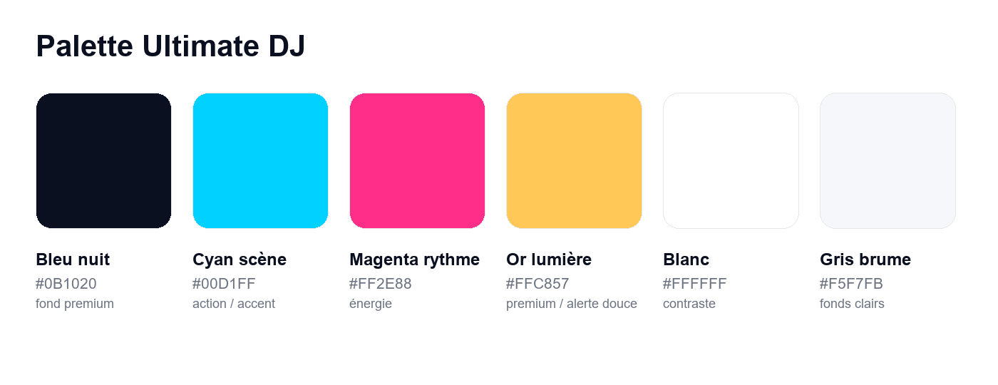
Figure 2 - Palette graphique
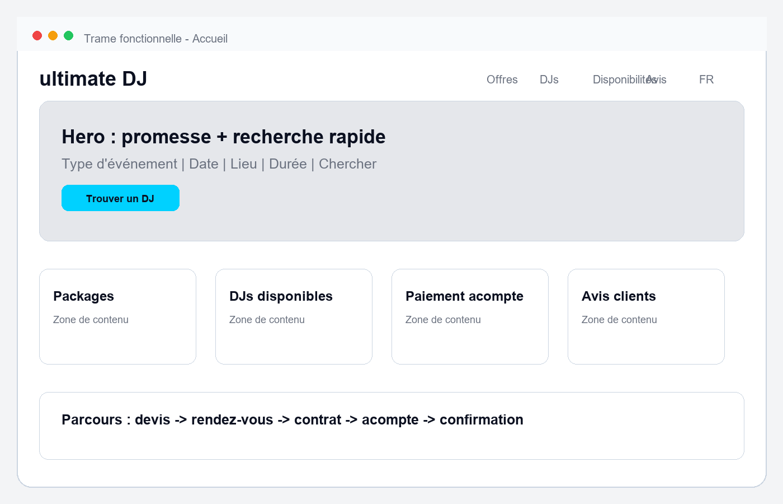
Figure 3 - Trame de la page d’accueil
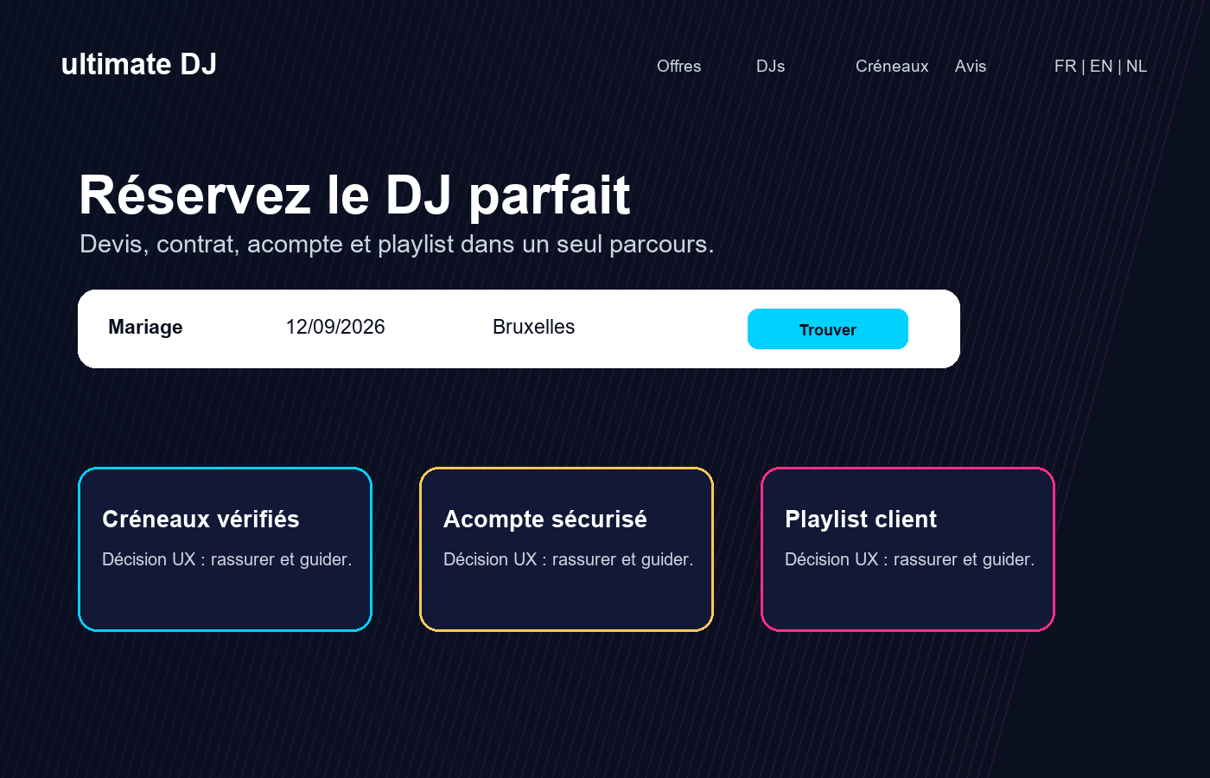
Figure 4 - Maquette graphique de la page d’accueil

OPENAI. 2026. ChatGPT [outil d’intelligence artificielle]. Utilisé comme aide à la rédaction, à la correction et à la structuration du rapport. Consultation : 4 juillet 2026.

